Family Math Studio Lección 3.3 · Sesión 2 · 6.AT.3a

Encontrar un valor faltante en una tabla de razones
Hallar un valor que falta en una tabla de razones multiplicando o dividiendo los dos números.
Nombre Fecha

La chispa de hoy
En el salón de arte mezclan pintura naranja con 4 tazas de rojo por cada 3 tazas de amarillo. Hoy hay 6 tazas de amarillo. ¿Cuántas tazas de rojo se necesitan? Primero adivina: ¿el rojo será más de 4 tazas o menos?
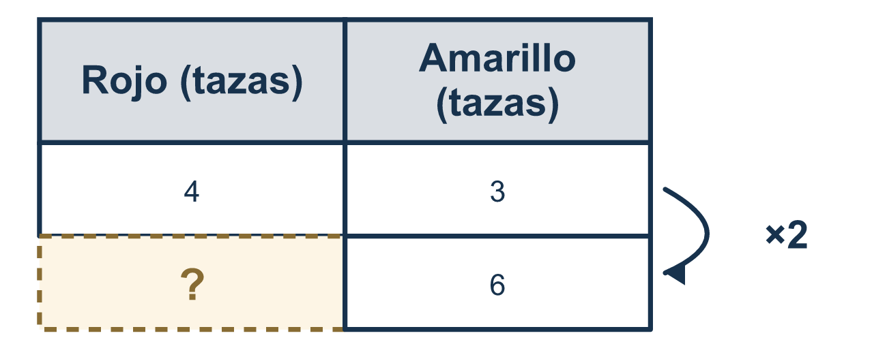
Nuestro modelo de clase: la misma operación en los dos números

Inténtalo
Resuélvelo en papel. Escribe una respuesta en cada línea.
- Una tabla tiene la fila 6:9. Divide los dos números entre 3. ¿Cuál es la nueva fila?
A. 3:6 B. 2:6 C. 2:3 D. 3:2
Mi respuesta
- La razón es 5:2. Halla el número que falta en 20 : ?
A. 17 B. 8 C. 40 D. 4
Mi respuesta
- Una razón es 12 rojos : 8 azules. ¿Cuántos rojos van con 2 azules?
A. 10 B. 6 C. 3 D. 24
Mi respuesta
- Ve de 3:4 a 9:?. ¿Cuál es el número que falta?
A. 12 B. 10 C. 16 D. 3
Mi respuesta
- Ve de 9:6 hacia abajo a 3:?. ¿Cuál es el número que falta?
A. 6 B. 3 C. 18 D. 2
Mi respuesta
- Una tabla tiene 3:7 y 6:14. Si multiplicas la primera fila por 3, ¿cuál es la siguiente fila?
A. 9:21 B. 9:10 C. 9:14 D. 3:21
Mi respuesta

Conversen
En cada fila, ¿qué le hicieron al primer número, y le hicieron lo mismo al segundo?

Misión en casa
Elijan una receta con dos cantidades, como 1 taza de arroz por 2 tazas de agua. Pidan a su estudiante que haga media tanda y luego tres tandas, diciendo en voz alta las dos cantidades nuevas.

Si se atoran, pregunten
- ¿Por qué número se multiplicó o dividió una parte de la razón?
- Ahora haz exactamente eso con la otra parte.
- ¿Puedes comprobar tu respuesta escalando de vuelta a la razón original?

Hazlo en pantalla

Escanea o escribe el enlace. La misma lección, con pistas. eduwonderlab.com/lessons/3-3-part2/homework.html
¿Cómo te sentiste? (opcional) ☐ Difícil ☐ Voy mejorando ☐ Lo entendí

Family Math Studio · Para adultos Lección 3.3 · Sesión 2 · 6.AT.3a

Respuestas y notas para conversar
Encontrar un valor faltante en una tabla de razones

Lo que aprende tu estudiante
Esta noche hallamos una cantidad que falta en una tabla de razones multiplicando o dividiendo LOS DOS números por la misma cantidad — el mismo movimiento de ayer, ahora usado para hallar un valor faltante hacia arriba o hacia abajo.

Respuestas
Pidan a su estudiante que explique antes de mirar.
- C. 2:3. 6 ÷ 3 = 2 y 9 ÷ 3 = 3, así que la nueva fila es 2:3.
- B. 8. 5 × 4 = 20, así que el segundo número es 2 × 4 = 8.
- C. 3. 8 ÷ 4 = 2, así que divide 12 entre 4 también: 12 ÷ 4 = 3 rojos.
- A. 12. 3 × 3 = 9, así que el número que falta es 4 × 3 = 12.
- D. 2. 9 ÷ 3 = 3, así que el número que falta es 6 ÷ 3 = 2.
- A. 9:21. 3 × 3 = 9 y 7 × 3 = 21, así que la fila es 9:21.

Conversen
En cada fila, ¿qué le hicieron al primer número, y le hicieron lo mismo al segundo?

Cuando se atoren, pregunten
- ¿Por qué número se multiplicó o dividió una parte de la razón?
- Ahora haz exactamente eso con la otra parte.
- ¿Puedes comprobar tu respuesta escalando de vuelta a la razón original?

Eviten decir
- Solo suma la misma cantidad a los dos números.
- No importa en qué dirección escales.
- Solo una parte de la razón tiene que cambiar.

Misión en casa
Elijan una receta con dos cantidades, como 1 taza de arroz por 2 tazas de agua. Pidan a su estudiante que haga media tanda y luego tres tandas, diciendo en voz alta las dos cantidades nuevas.

